РЕСПУБЛИКА ДАГЕСТАН
МУНИЦИПАЛЬНОЕ ОБРАЗОВАНИЕ
«АКУШИНСКИЙ РАЙОН»
МУНИЦИПАЛЬНОЕ КАЗЁННОЕ ОБЩЕОБРАЗОВАТЕЛЬНОЕ УЧРЕЖДЕНИЕ
«УЗНИМАХИНСКАЯ СРЕДНЯЯ ОБЩЕОБРАЗОВАТЕЛЬНАЯ ШКОЛА»

368291, Республика Дагестан, Акушинский район, с. Узнимахи dzava77@mail.ru 89285897818
. .

«ДЕНЬ НЕИЗВЕСТНОГО СОЛДАТА»

Подготовила:Караева Айшат Б.

«День неизвестного солдата»

«Имя твоё неизвестно, подвиг твой бессмертен».

Если открыть любую изданную в нашей стране «Книгу Памяти», то напротив фамилий огромного числа советских солдат, не вернувшихся с Великой Отечественной войны, написано — «пропал без вести». Далеко не у всех тех, кто числится убитым, указано место захоронения. Эти бойцы и командиры Красной Армии так и остались лежать там, где их настигла смерть: в обвалившихся блиндажах, в засыпанных окопах или воронках, а порой и под открытым небом. В полях, лесах и болотах России до сих пор лежат безвестные останки воинов, погибших на той войне. Сейчас лишь очень немногим воинам, чьи останки находят поисковики, удается вернуть имена. Остальные так и остаются «Неизвестными солдатами» той далёкой и страшной войны.

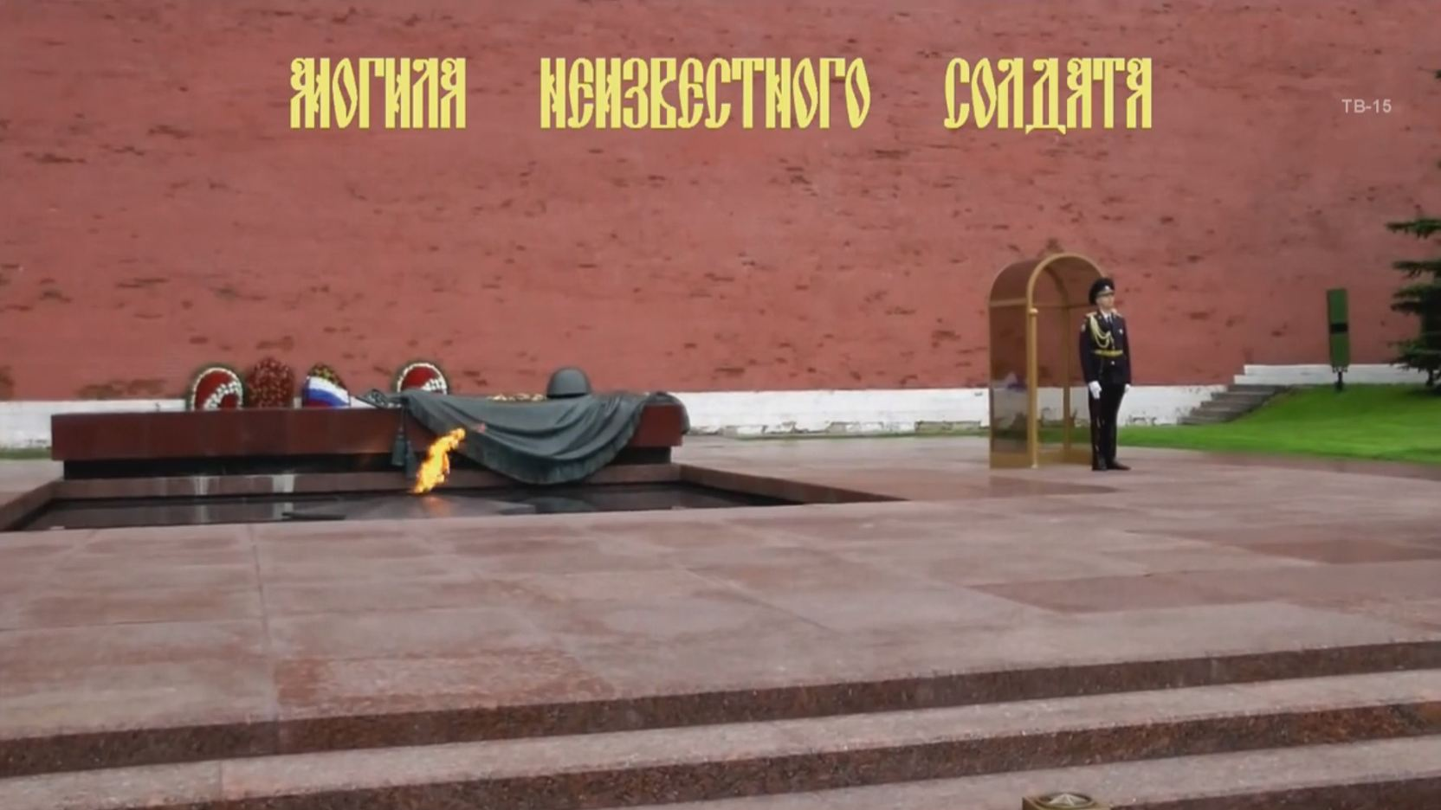

Ученик 1:
Стихотворение С. Орлова
Его зарыли в шар земной,
А был он лишь солдат,
Всего, друзья, солдат простой,
Без званий и наград.
Ему как мавзолей земля –
На миллион веков,
И Млечные Пути пылят
Вокруг него с боков.
На рыжих скатах тучи спят,
Метелицы метут,
Грома тяжелые гремят, Ветра разбег берут.
Давным-давно окончен бой...
Руками всех друзей
Положен парень в шар земной,
Как будто в мавзолей.

Ученик 2:
2 декабря 1966 года, в 14 часов 30 минут, останки одного из покоящихся в братской могиле воинов поместили в гроб, увитый оранжево-черной лентой. Молодые солдаты, стоявшие в почетном карауле, сменялись каждые два часа весь вечер, всю ночь и утро следующего дня.
3 декабря 1966 года в 11 часов 45 минут гроб установили на открытую машину, которая двинулась по Ленинградскому шоссе к Москве.
В Александровском саду у стен Московского Кремля на Манежной площади без знаков отличия, без документов. Неизвестного. Одного из миллионов, что не вернулись с войны и десятилетиями числятся пропавшими без вести, гроб с останками Неизвестного солдата под артиллерийский залп был торжественно захоронен.
И в память о вечных солдатах горит негасимый огонь.

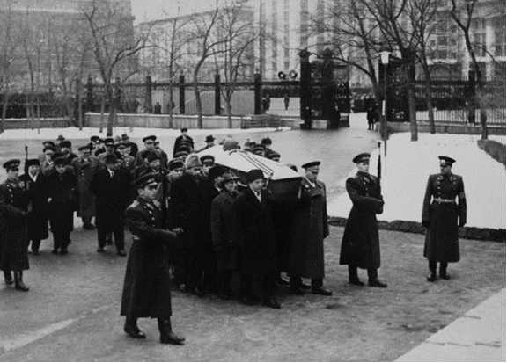

Ученик 3:
Стихотворение Владимира Дворянского
Не дымятся дали,
Пыль черна от слез.
Ни одной медали
Дед мой не принес.
Только в этом самом
Нет его вины,
Потому что сам он
Не пришел с войны.

Ученик 4:
Ответ на вопрос, почему День неизвестного солдата в России отмечают именно 3 декабря, теперь можно найти в специальном разделе на сайте военного ведомства РФ. К этому важному в истории нашего государства событию рассекречены и впервые обнародованы уникальные документы из фондов Центрального архива Минобороны России.

Ученик 1:
Они связаны с кровопролитными боями 1941 года, когда фашисты оказались на подступах к Москве. Вот учетная карточка воинского захоронения советских воинов, откуда 3 декабря 1966 года был взят и с особыми почестями предан земле у кремлевской стены прах Неизвестного солдата. Именно здесь вскоре запылал Вечный огонь.

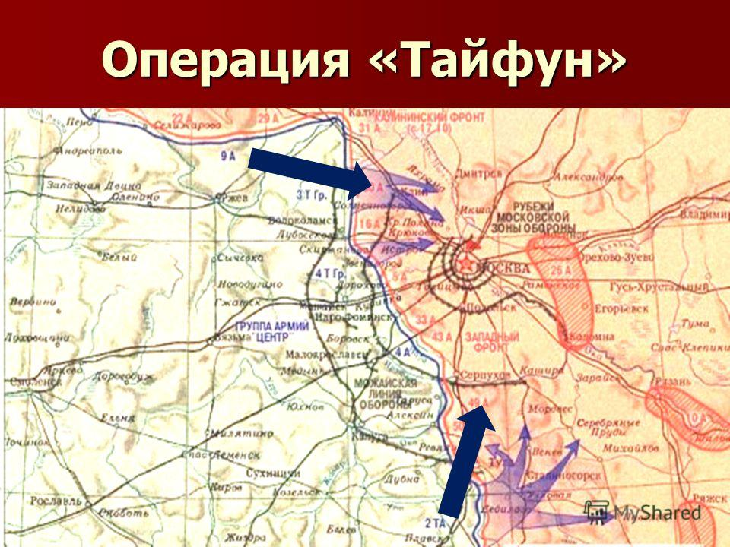

Ученик 2:
Братская могила неизвестных солдат, павших в битве за столицу, располагается на 40-м километре Ленинградского шоссе. Здесь зимой 1941 года проходила линия обороны, и на смерть стояли воинские части 16-й армии. На этом рубеже прозвучали ставшие в последствие легендарными слова: "Отступать некуда, за нами Москва".

Ученик 3:
По документам Центрального архива Минобороны можно определить, какие подразделения 16-й армии вели бои в районе населенных пунктов Крюково, Матушкино, Савелки и Большие Ржавки, и где в 1974 году в честь подвига наших воинов был возведен обелиск на кургане Славы.

Ученик 4:
Так вот, как следует из архивных документов, именно 3 декабря 1941 года 1199-му стрелковому полку 354-й стрелковой дивизии удалось казалось бы невозможное - организовать оборону и удерживать рубеж Большие Ржавки-Савелки. Ранее не публиковавшиеся страницы журнала боевых действий 354-й стрелковой дивизии рассказывают, с каким беспримерным мужеством и отвагой противостояли ее бойцы и командиры натиску фашистов. Эти строки датированы декабрем 1941-го: "6.12 по всему фронту <стрелковой дивизии> продолжались бои с противником, по-прежнему применявшим автоматы и минометы. Особенно интенсивный огонь велся по расположению 1203 <стрелкового полка>. Изменений в расположении боевого порядка частей… не произошло".

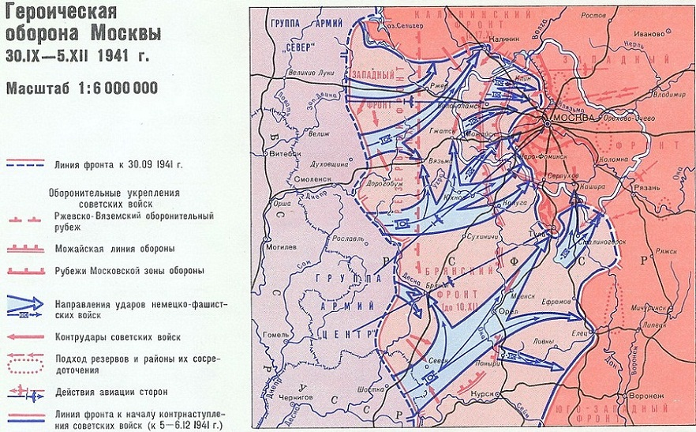

Ученик 1:
Наши войска не только оборонялись. Как только появлялась возможность, они атаковали противника. Об этом свидетельствует приказ по 1199-му стрелковому полку от 6 декабря 1941 года о переходе наших частей в наступление.
Города-герои, за воинскую славу удостоенные «Золотой Звезды», и небольшие поселки, что пишут на скромных военных памятниках имена каждого земляка, отдавшего жизнь за Победу. Первый огонь памяти появился как раз в таком поселке — Первомайском Тульской области, спустя 12 лет после окончания войны. В тех краях, где осенью 1941-го шли ожесточенные бои — на подступах к столице.

Ученик 2:
Оборона Москвы ценою собственной жизни. Подольские курсанты 12 бесконечных дней держали оборону на Ильинских рубежах. Вчерашние мальчишки подбили около ста танков, уничтожили пять тысяч немецких солдат, прорывавшихся в сердце страны. 36 подольских курсантов удостоены звания Героя Советского Союза, а сколько имен бойцов, участвовавших в тех боях, остались неизвестными… Обвалившиеся блиндажи, окопы, доты или курганы, по всей России, как в селе Ильинском, где горит Вечный огонь.

Ученик 3:
Москва и Смоленск, Волгоград и Севастополь, Керчь и тогда еще Ленинград… Да и вся страна — словно карта военных действий и тяжелых боев той уже далекой войны. Не гаснут Вечные огни — три с половиной тысячи по всей России. Как память о каждом солдате… «Подвиг твой бессмертен».

Ученик 4:
Мемориалы, открытые в мирные годы благодарными потомками и сразу после окончания войны — боевыми товарищами. Первый монумент Великой Отечественной расположен у братской могилы воинов 11-й Гвардейской армии в нынешнем Калининграде, тогда еще Кёнигсберге. В тех местах, где оборвалась жизнь почти четырех тысяч советских солдат. «За четыре дня была сокрушена прусская твердыня» — гласит надпись на памятной стеле, а рядом — длинный список имен и Вечный огонь как дань памяти погибшим товарищам и неизвестнымсолдатам.

Ученик 1:
Великая Отечественная война навсегда в истории нашей страны останется народной войной против фашизма. Память о каждом солдате, защищавшем нашу Родину, священна.

Настанет год, и день, и час,
Придет к нам новый юбилей,
Но много ль будет среди нас
Не павших на войне людей?
Они уходят, как года,
Спокойно и неотвратимо,
Но то, что сделано тогда,
Величественней храмов Рима.
И вечным будет их покой,
И память вечная народа -
Как вечно солнце над Окой, Как вечна матушка-природа.

Ученик 2:
Великие сражения второй мировой войны - битва за Москву, Сталинградская битва, снятие блокады Ленинграда. Трагические события 1941-1945 гг. повлияли не только на наш народ, но и на историю всего человеческого рода. Великая Отечественная война оставила неизгладимый шрам в истории каждой российской семьи. В боях за освобождение Родины от фашистских захватчиков погибло более 26 миллионов человек. Подвиг их бесценен и бессмертен...

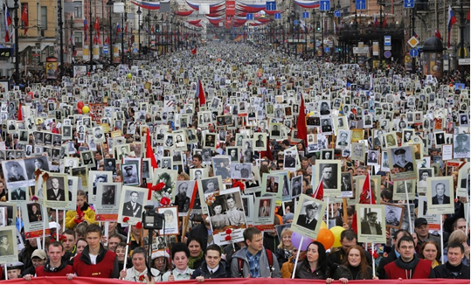

Ученик 3:
С тех пор прошло 53 года, на протяжении которых мемориальный архитектурный ансамбль «Могила Неизвестного Солдата» не терял своей актуальности и значимости для нашей страны. Сегодня это один из самых узнаваемых памятников России и Москвы. Указом президента страны от 17 ноября 2009 года для сохранения историко-культурного наследия народов РФ мемориалу «Могила Неизвестного Солдата» был присвоен статус Общенационального мемориала воинской славы. Мемориал включен в Государственный свод особо ценных объектов культурного наследия народов нашей страны.

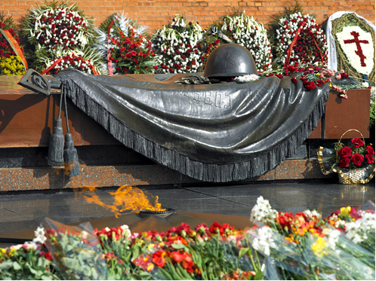

Ученик 4:
"Могила Неизвестного солдата"
Могила Неизвестного солдата!
О, сколько их от Волги до Карпат!
В дыму сражений вырытых когда-то
Саперными лопатами солдат.

Зеленый горький холмик у дороги,
В котором навсегда погребены
Мечты, надежды, думы и тревоги
Безвестного защитника страны.

Кто был в боях и знает край передний,
Кто на войне товарища терял,
Тот боль и ярость полностью познал,
Когда копал «окоп» ему последний.
За маршем — марш, за боем — новый бой!
Когда же было строить обелиски?!
Доска да карандашные огрызки,
Ведь вот и все, что было под рукой!

Последний «послужной листок» солдата:
«Иван Фомин», и больше ничего.
А чуть пониже две коротких даты
Рождения и гибели его.

Но две недели ливневых дождей,
И остается только темно-серый
Кусок промокшей, вздувшейся фанеры,
И никакой фамилии на ней.

За сотни верст сражаются ребята.
А здесь, от речки в двадцати шагах,
Зеленый холмик в полевых цветах —
Могила Неизвестного солдата…

Но Родина не забывает павшего!
Как мать не забывает никогда
Ни павшего, ни без вести пропавшего,
Того, кто жив для матери всегда!

Да, мужеству забвенья не бывает.
Вот почему погибшего в бою
Старшины на поверке выкликают
Как воина, стоящего в строю!

И потому в знак памяти сердечной
По всей стране от Волги до Карпат
В живых цветах и день и ночь горят
Лучи родной звезды пятиконечной.

Лучи летят торжественно и свято,
Чтоб встретиться в пожатии немом,
Над прахом Неизвестного солдата,
Что спит в земле перед седым Кремлем!

И от лучей багровое, как знамя,
Весенним днем фанфарами звеня,
Как символ славы возгорелось пламя —
Святое пламя вечного огня!

Окончание классного часа.

Внеклассное мероприятие затронуло сердца школьников, заставило их задуматься о многом. И можно с уверенностью утверждать, что никто из них не станет осквернять священную память всех погибших воинов в этой ВЕЛИКОЙ ОСВОБОДИТЕЛЬНОЙ ВОЙНЕ!

